HS Grein
SchülerInnen tanzen aus der Reihe
19. & 20. MÄrz 2007
Beteiligte Lehrer/innen | Turnlehrer, Musiklehrer
Projektkoordination | Harald Klammer |  |  | kontakt
anzahl der schüler/innen | 174 | Klasse/n | 1. – 4. HS | HS Grein  Groißgraben 2, 4360 Grein  www.hit-grein.at  Tel.: 07268/704616  e-mail: S411012@eduhi.at

SchülerInnen tanzen aus der Reihe  . . . und das in der Schule!?  Aber wenn das „Aus-der-Reihe-Tanzen“ von der Choreographie eines Aktionstages ermöglicht wird, entsteht dabei sogar ein bemerkenswertes und rhythmisches Kunstwerk!  Tanzen ist Teil des menschlichen Lebens – vom beschwörenden Regentanz der Ureinwohner, über den vornehmen Opernball, bis hin zum ausgeflippten Shaken in der Disco und neuerdings auch bei „Dancing Stars“ als Freitag-Abend-Fernsehevent erlebbar.  In Zusammenarbeit mit der Leiterin des Tanzstudios „Angeleo“, einer ehemaligen Schülerin der HS Grein, fand an zwei Tagen ein Tanzworkshop statt.  Im Rahmen des Musikunterrichts waren zuvor in einer Hitparade die aktuellen Lieblingslieder der einzelnen Schulklassen ermittelt worden. Für jede Schulstufe wählte die Tanzpädagogin einen Song aus und erstellte zu den Refrains Choreographien. In einem Kreativfenster konnten die SchülerInnen eigene Bewegungsmuster einbringen.  Den Abschluss des mit Begeisterung aufgenommenen Aktionstages bildete eine filmische Dokumentation der einzelnen fetzigen Tanzstücke. Das Video wird am Elternsprechtag zu sehen sein.  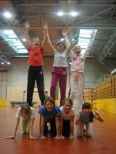  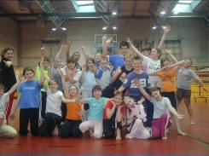 | 